第一部分：基础复习
八年级数学(下)
第二章：分解因式
一、中考要求：
1．经历探索分解因式方法的过程，体会数学知识之间的整体联系（整式乘法与分解因式）．
2．了解分解因式的意义，会用提公因式法、平方差公式和完全平方公式（直接用公式不超过两次）分解因式（指数是正整数）．
3、通过乘法公式，的逆向变形，进一步发展学生观察、归纳、类比、概括等能力，发展有条理的思考及语言表达能力．
二、中考卷研究
(一)中考对知识点的考查：
2004、2005年部分省市课标中考涉及的知识点如下表:
序号 | 所考知识点 | 比率
1 | 分解因式 | 3%
(二)中考热点：
本章多考查团式分解的意义和方法，另外还有一类新情境下的探索性、开放性、创造性问题也是本章的热点考题，如依靠观察分析、直觉思维、推理猜想等问题．
三、中考命题趋势及复习对策
本章内容是初中数学的基础知识，是分式运算的基础，它通常以填空、选择题出现，这部分试题难度不大，主要考查学生对概念的理解以及方法的运用能力．
针对中考命题趋势，在复习时应夯实基础知识，注重对概念的理解，锻炼灵活运用方法的能力．
★★★(I)考点突破★★★
考点1：分解因式
一、考点讲解：
1．分解因式：把一个多项式化成几个整式的积的形
式，这种变形叫做把这个多项式分解因式．
2．分解困式的方法：
⑴提公团式法：如果一个多项式的各项含有公因式，那么就可以把这个公因式提出来，从而将多项式化成两个因式乘积的形式，这种分解因式的方法
叫做提公因式法．
⑵运用公式法：公式 ；
3．分解因式的步骤：分解因式时，首先考虑是否有公因式，如果有公因式，一定先提取公团式，然后再考虑是否能用公式法分解．
4．分解因式时常见的思维误区：
⑴ 提公因式时，其公团式应找字母指数最低的，而不是以首项为准．
⑵ 提取公因式时，若有一项被全部提出，括号内的项“ 1”易漏掉．
⑶ 分解不彻底，如保留中括号形式，还能继续分解等
二、经典考题剖析：
【考题1－1】（2004、贵阳，3分）分解因式：x² －1
解：（x+1）（x－1）
点拨：考查学生分解因式的知识，用公式法分解.
【考题1－2】（2004、湟中，3分）分解因式：x² y－4xy＋4y=________
解：2y（x－2）²
点拨：运用提公因式法和公式法分解.
【考题1－3】（2004、郸县，3分）分解因式：x²－9
解：（x+ 3）(x－3）点拨：运用平方差公式分解.
【考题1－4】（2004、北碚，4分）分解因式：xy—x²
解：x(y－x）点拨：运用提公因式法分解，xy—x²= x(y－x）
【考题1－5】（2004、内江模拟，4分）
分解因式：25（a＋b）²－9（a－b）²
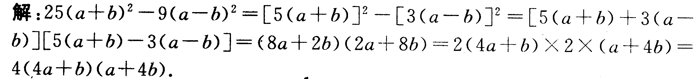
说明：（1）因式分解应到每一个多项式的因式都不能分解为止，如题中得出的（8a+2b）（2a+8b）中，每个多项式还需提公因式2，结果不能保留（8a+2b）（2a+8b）;⑵因式分解后各因式必须化简，结果只保留小括号的形式，如题中解到［5（a+b）+3(a-b)］ ［5（a+b）－3(a－b)］，还应继续化简，合并.
三、针对性训练：( 45分钟) (答案：248 )
1．下列各式从左到右的变形，属于因式分解的是（）
2．分解因式:
3．分解因式：
4．把分解因式的结果是（ ）
5．下列因式分解，错误的是（ ）
B．在实数范围内分解因式
6．已知在整数范围内可以分解因式，则整数a的值为________--
7．把2m⁶+6m²分解因式正确的是（）
8．分解因式：

★★★(II)2005年新课标中考题一网打尽★★★
【回顾1】（2005、河北，3分）分解因式：1—4x²=___
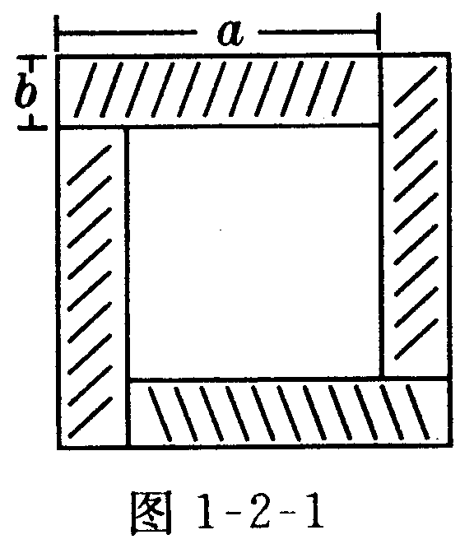
【回顾2】（2005、内江，3分）如图l－2－l是四张全等的矩形纸片拼成的图形，请利用图中空白部分面积的不同表示方法，写出一个关于a、b的恒等式
_______________________.
【回顾3】（2005、丽水）因式分解：x³－x=________
【回顾4】（2005、温州，5分）在实数范围内分解因式：ab² －2a＝____________
【回顾5】（2005、武汉）分解因式：x³－4x=_______
【回顾6】（2005、陕西，3分）
分解因式：=___________
【回顾7】（2005、宁波，3分）分解因式：2x² －18

★★★(III)2006年中考题预测★★★
（100分 45分钟） （248）
一、基础经典题( 分)
(一)选择题(每题5分，共25分 )
【备考1】列多项式能用平方差公式分解因式的是（）
【备考2】把m⁴ －n⁴分解因式的结果是（ ）
【备考3】若分解因式 则m的值为（ ）
A．－5 B．5 C．－2 D．2
【备考4】下列各组多项式中没有公因式的是（ ）
A．3x－2与 6x²－4x B.3（a－b）²与11（b－a）³
C．mx—my与 ny—nx D．ab—ac与 ab—bc
【备考5】下列各题中，分解因式错误的是（ ）
（二）填空题（每题5分，共20分）
【备考6】如果，那么m的值是_________
【备考7】把 分解因式，结果为_____________
【备考8】分解因式：x²+2xy+y²－4 =_____
【备考9】 分解因式的结果是（a²+2）（a²－2）的多项
式是___________.
二、学科内综合题（每题12分，共24分）
【备考10】已知x＋y=1，求的值．
【备考11】对于任意自然数n，（n＋11）²－n²是否能
被11整除，为什么？
三、实际应用题（1分）
【备考12】甲农户有两块地，一块是边长为a米的正
方形，另一块是长为c米，宽为b米的长方形；乙农户也有两块地都是宽为a米，长分别为b米和c米的长方形，今年，这两个农户共同投资搞饲养业，为此，他们准备将这4块地换成一块地，那块地的宽为(a+b）米，为了使所换土地面积与原来4块地的 总面积相等，交换之后的土地的长应该是多少米 呢？
四、得透新课标理念题（17分）
【备考13】（阅读理解题）分解因式：x² －120x+3456
分析：由于常数项数值较大，则采用x ² －120x变为差的平方的形式进行分解，这样简便易行：x² －120x+3456 = x² －2×60x+3600－3600+3456= (x－60)²－144=(x－60+12)(x-60-12)=(x－48)(x－72)
请按照上面的方法分解因式：x²+42x－3526

